

Dernière MAJ du document :11/03/2018

Projet Gest’HIA

19/12/2017

Table des matières

Présentation de l’entreprise 3

Introduction 3

Contexte 4

Besoin 5

Etude de l’existant 5

Contraintes 6

Reformulation du besoin 7

Solutions 7

Comparaison des solutions 9

Préconisation 9

Conception 9

Conception Générale : 9

Conception Détaillé : 10

# Contexte



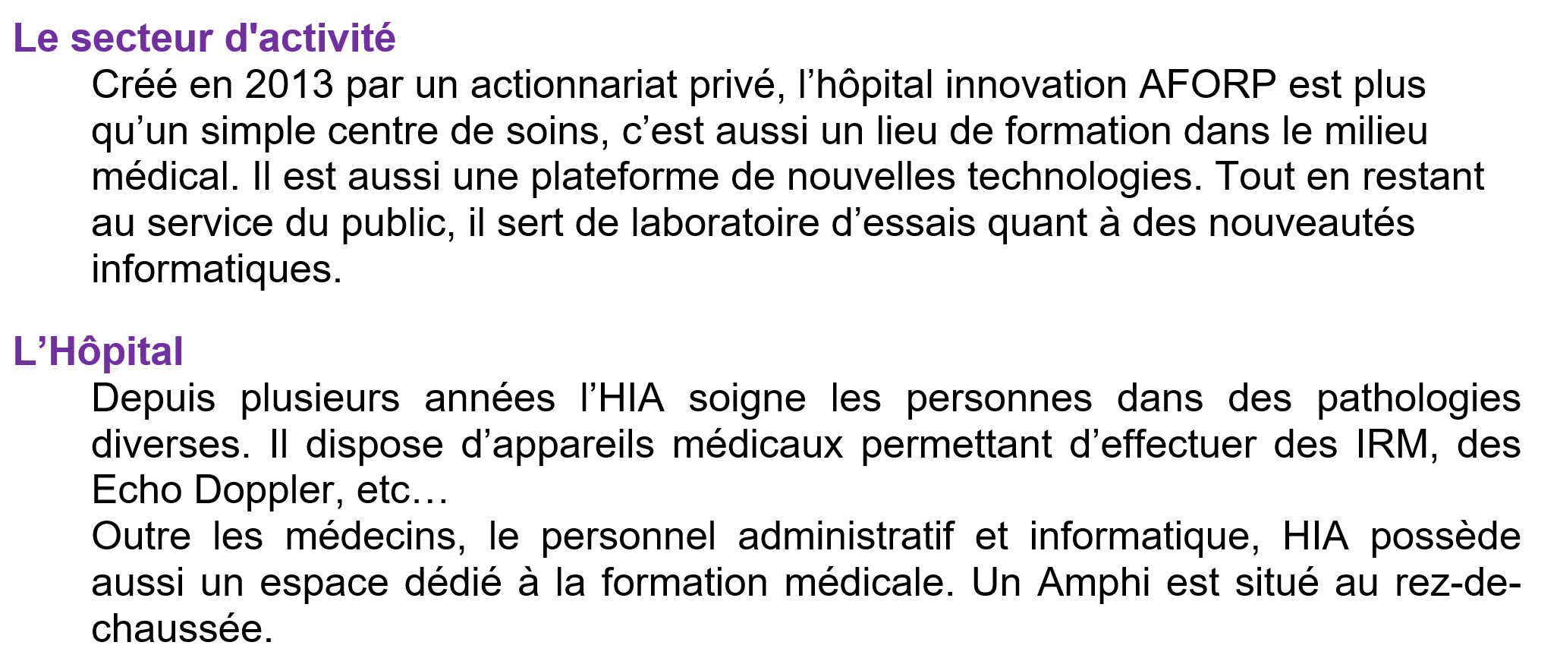

*(Extrait document HIA)*

# Besoin

Au sein de l’hôpital, le constat a été fait : le stock des équipements est géré de manière manuscrite. Outre le caractère écologique, cela posait une problématique de centralisation et d'organisation de l'information.

L’hôpital recherche une solution moderne, efficace qui ferait également gagner du temps pour le traitement de l’information des équipements.

# Etude de l’existant

HIA ne possède pas de système d’information mais en revanche il possède une infrastructure réseau qui sera mis à jour par l’entreprise Supprotech.

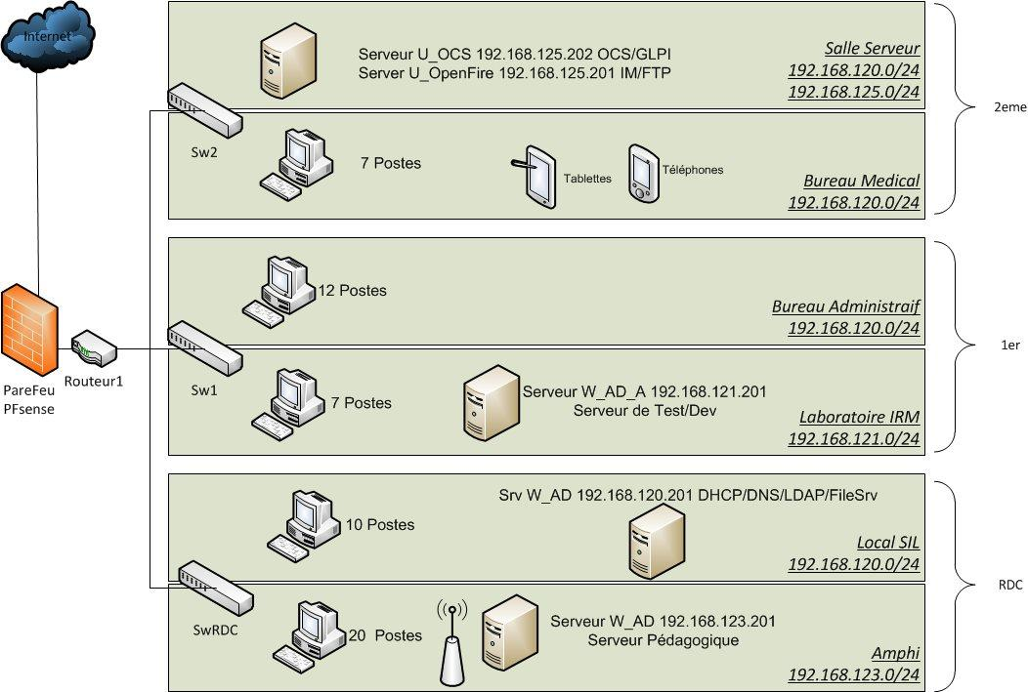

*(Ancienne infrastructure HIA)*

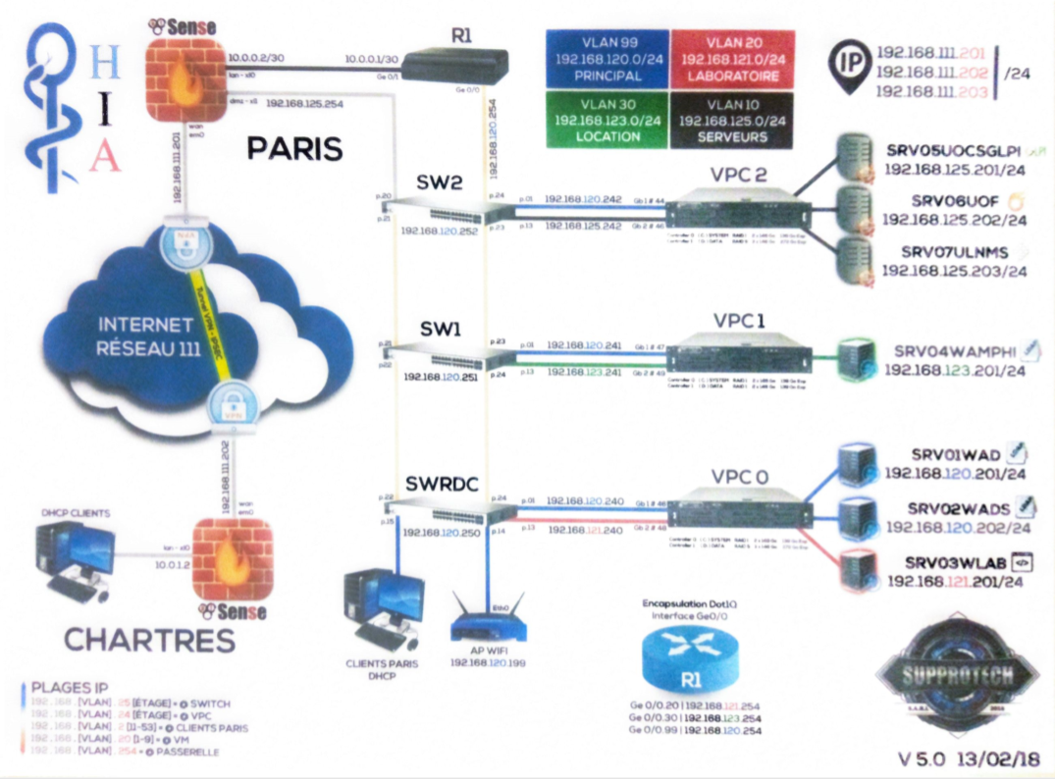

(Nouvelle infrastructure mis en place par Supprotech)

# Contraintes

* HIA souhaiterait avoir un portail d’authentification et d’identification.
* Avoir plusieurs types d’accès : administrateur/salarié
* Gérer les différents états/statuts des différents équipements au sein de son parc.
* La possibilité de pouvoir inventorier tous les équipements
* Avoir la possibilité de rechercher les équipements selon :
  + - * Numéro de série
      * Description
      * Nom
      * Marque

## Reformulation du besoin

Pour répondre au besoin d’HIA la société AceQuality devra livrer une solution applicatif web accessible depuis un navigateur ou une machine cliente. L’applicatif devra supporter un contrôle d’accès par authentification/identification des utilisateurs : consultation, gestion des accès.

[…]

# Solutions

Afin de répondre au besoin de l’**H**ôpital **I**nnovation **A**FORP propose 2 solutions à sa problématique de gestion d’équipement hospitalier qui seront développé en prenant 3 points :

* Technologique
* Financier
* Durée/Temps

Cette comparaison découlera d’une préconisation de la part de la société AceQuality.

Cela donnera lui à une rencontre avec les personnes en charges de ce projet afin de valider la solution choisie par HIA.

Solution1:

Conception d’une application de gestion d’équipements (historique, inventaire, ajout, retrait, état, actions)

Développement d’une solution logicielle s’appuyant sur :

* Une Base de donnée « HIA-GEST » [MySQL]
* Un client léger [navigateur web] - Firefox, Google chrome
* Un serveur. [Windows server 2012 R2]

La technologie :

* La langage C#
* Architecture : MVC
* Plateforme de développement : Visual Studio - .NET
* OS : Windows

|  |  |
| --- | --- |
| Avantages | Inconvénients |
| * Joignable avec n’importe quel client léger (navigateur) soit multiplateforme * Evolution de la solution possible * Adapté au besoin | * Temps de développement * Coût |

Solution 2 :

Mise en place d’une solution logicielle générique déjà développé Scan2Inventory

* Fichier de base de données (Microsoft SQL)
* Un client lourd
* Un serveur [Windows server 2012 R2]

La technologie :

* Architecture : 5 couches
* OS cible : Windows

|  |  |
| --- | --- |
| Avantages | Inconvénients |
| * Rapidité de déploiement * Utilisable uniquement à partir d’un ordinateur Windows * De nombreuses fonctionnalités (imprimante, photos, scan …) | * Pas d’évolution (propriétaire) * Solution Générique |

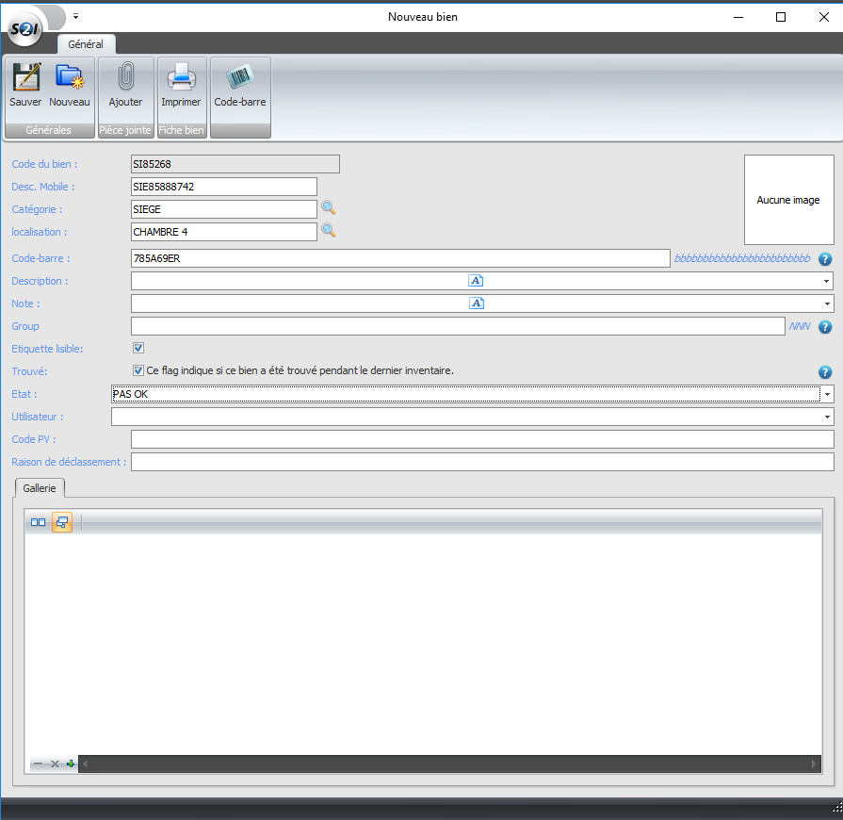

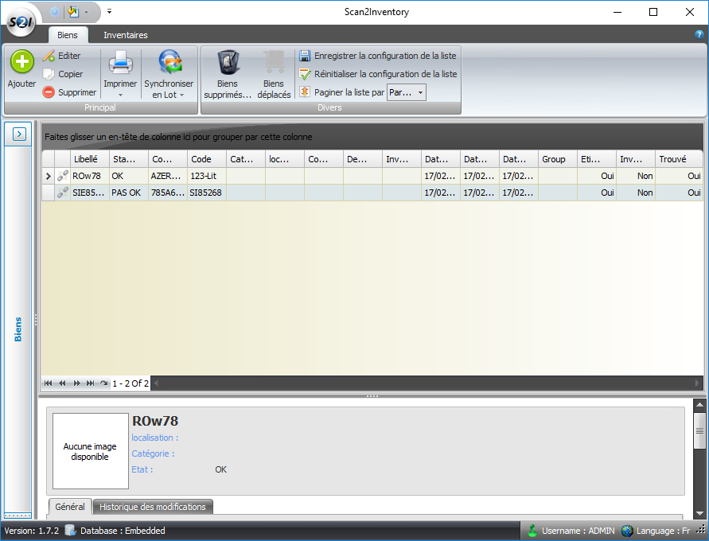

# Comparaison des solutions

|  |  |  |
| --- | --- | --- |
|  | Solution 1 | Solution 2 |
| Temps | + | - |
| Technologie | - | + |
| Cout | + | - |

En terme de temps la solution Scan2Inventory sera plus rapide concernant son déploiement en comptant 1 journée d’installation et 1 journée de formation employé contre x jour pour son déploiement x jours pour son développement et x jours pour la formation employée.

Quant à la technologie la solution

# Préconisation

# Conception

## Conception Générale :

Diagramme des acteurs :

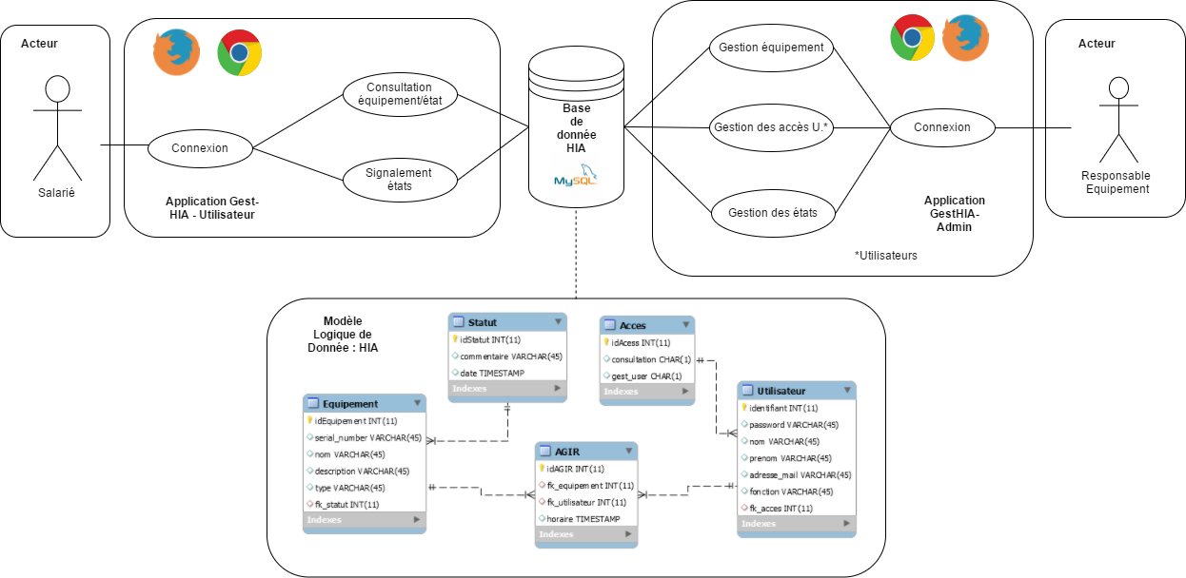

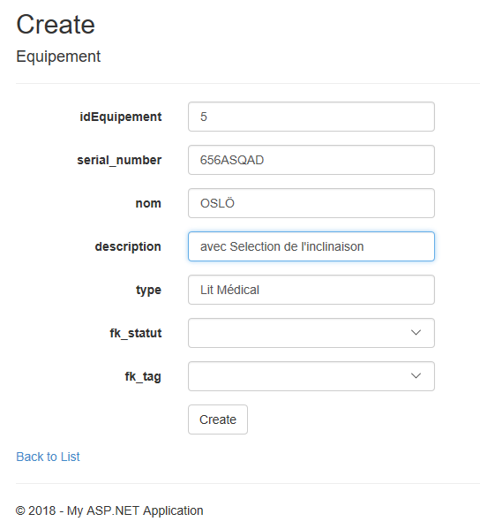

*(Capture ajout d’équipement)*

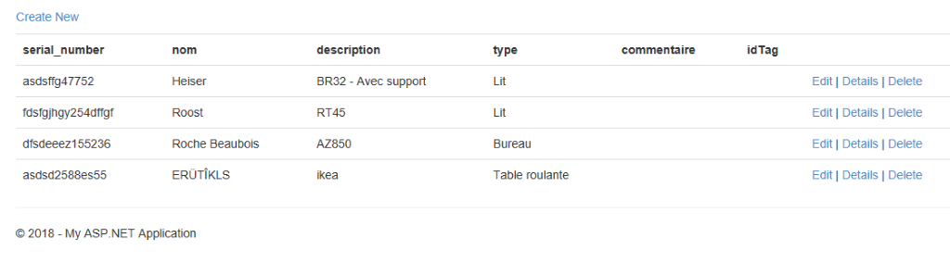

(*Capture : listing équipement)*

## Conception Détaillé :

Le SI :

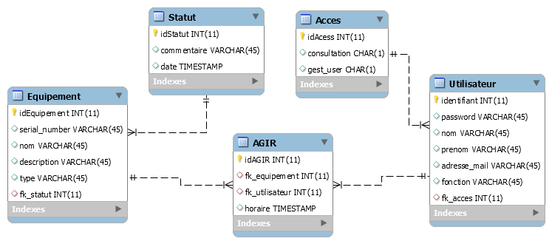

Les fonctionnalités :

* Authentification
* Gestion des accès utilisateurs
* Ajout de matériel
* Retrait de matériel
* Modification d’état du matériel (maintenance, remise-à-neuf, en défaut …)

Le diagramme des classes :

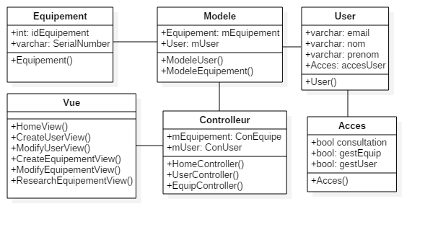

Gantt détaillé :

